**[1С:Предприятие 8](https://v8.1c.ru/)**

[Система программ](https://v8.1c.ru/)

Минусинск

* Программы 1С
* Платформа и технологии
* Поддержка и обучение
* Приобретение и внедрение

**Архитектура платформы 1С:Предприятие**

**(версия 8.3.17)**

* [**Полезные материалы**](https://v8.1c.ru/metod/?section=withoutProduct-66309)
* **Новое в платформе**
* **Новое в EDT**
* [Главная](https://v8.1c.ru/)
* [Платформа](https://v8.1c.ru/platforma/)
* [Средства быстрой разработки бизнес-приложений](https://v8.1c.ru/platforma/sredstva-bystroy-razrabotki-biznes-prilozheniy/)
* [Среда быстрой разработки](https://v8.1c.ru/platforma/sreda-bystroy-razrabotki/)
* Групповая разработка

**Групповая разработка**

Механизмы конфигуратора, обеспечивающие групповую разработку прикладного решения, позволяют группе разработчиков вносить изменения в конфигурацию одновременно, по мере выполнения каждым из них своего участка работы. Такой порядок внесения изменений обеспечивается возможностью определить права доступа каждого из разработчиков на модификацию объектов прикладного решения:

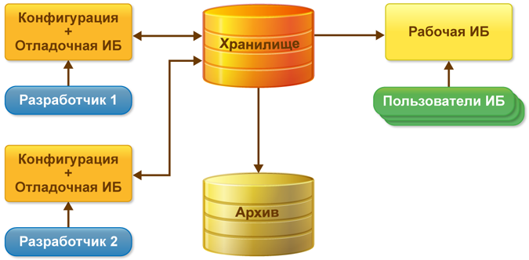

**Хранилище конфигурации**

Хранилище конфигурации является средством, позволяющим осуществлять групповую разработку прикладных решений. Также хранилище конфигурации обеспечивает версионирование изменений, выполняемых в разрабатываемой конфигурации. В силу этого использование хранилища может быть очень полезным и для одного разработчика, т. к. позволяет документировать изменения, выполняемые в прикладном решении и работать с версиями.

Для осуществления групповой разработки прикладного решения на общедоступном сетевом ресурсе создается хранилище конфигурации и назначается его администратор:

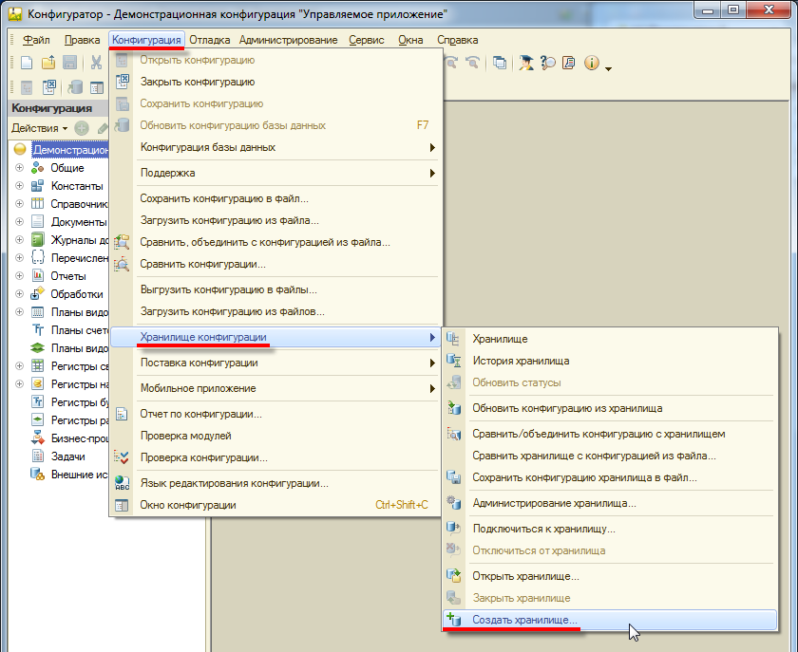

Администратор осуществляет формирование списка пользователей, имеющих доступ к хранилищу, может просматривать список пользователей, подключенных к хранилищу и освобождать объекты конфигурации от захвата:

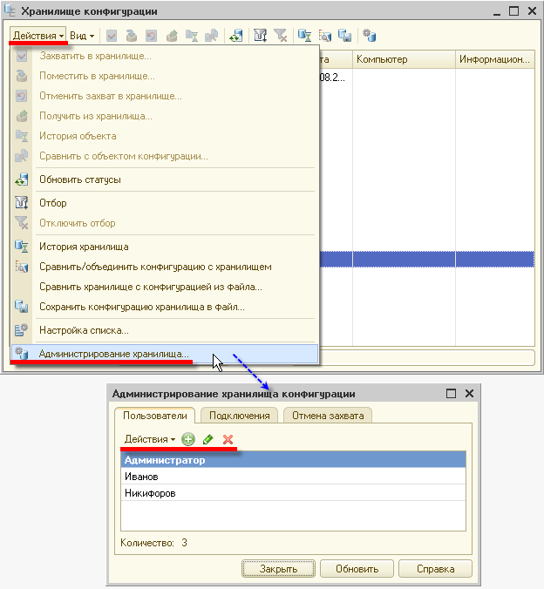

Для того чтобы иметь возможность модифицировать прикладное решение, расположенное в хранилище, разработчику необходимо подключиться к хранилищу, указав имя пользователя и пароль:

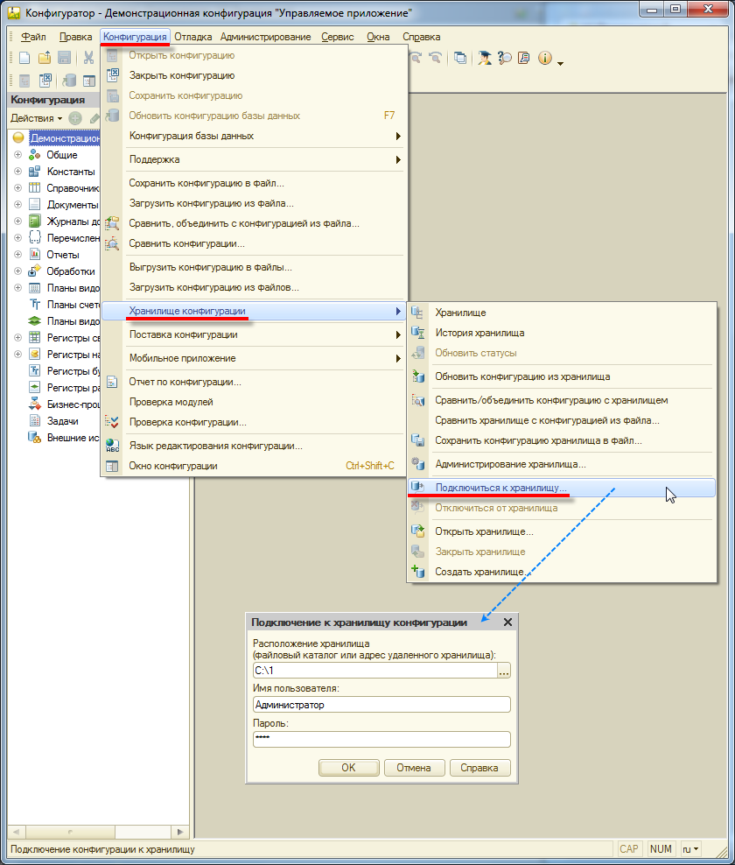

**Окно хранилища конфигурации**

При групповой разработке прикладное решение рассматривается как набор объектов, закрытых для изменения. Каждый из пользователей, допущенных к работе с хранилищем, может «захватить» для изменения произвольное число объектов, не захваченных другими пользователями. Каждый объект может быть захвачен только одним пользователем:

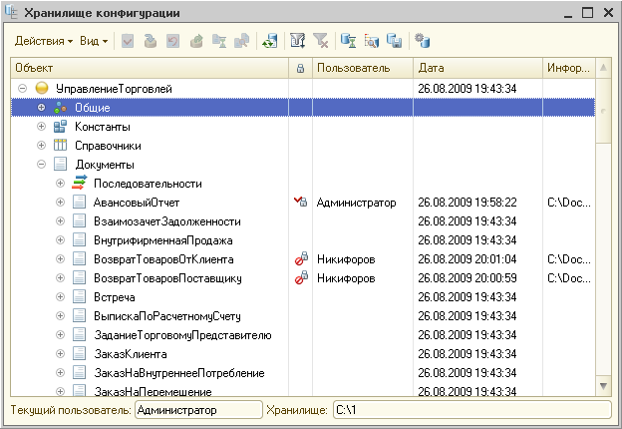

Каждый из разработчиков, подключенных к хранилищу, редактирует захваченные в хранилище объекты и отлаживает прикладное решение на своей текущей информационной базе так же, как и в обычном режиме. После внесения изменений в объект прикладного решения, разработчик может поместить измененный объект в хранилище с тем, чтобы другие пользователи могли обновить этот объект в своих конфигурациях. При этом разработчик может снабдить выполненные изменения текстовым комментарием:

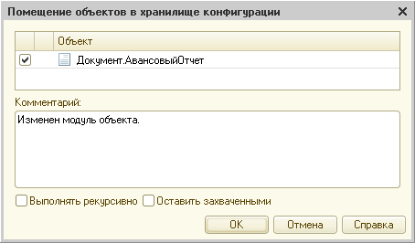

В любой момент времени можно выполнить сравнение текущей конфигурации с хранилищем или выполнить сохранение хранилища как конфигурации.

**История хранилища**

Конфигуратор 1С:Предприятия поддерживает ведение истории хранилища:

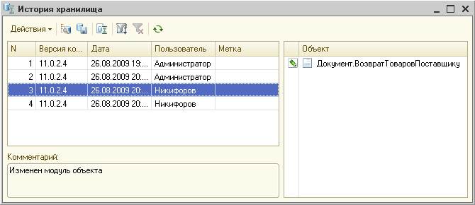

Каждая строка списка отображает очередную версию прикладного решения в хранилище. Каждую версию можно открыть для просмотра, загрузить вместо текущей, сравнить с текущей или сохранить в файл на диске.

Поддерживается возможность отката назад и удаления ненужных версий, опубликованных в хранилище, а также возможность удаления самых ранних ненужных версий путем сокращения до нужной версии.

Существует возможность вывода отчетов по истории хранилища, содержащих информацию об изменении отдельных элементов прикладного решения и всего прикладного решения в целом:

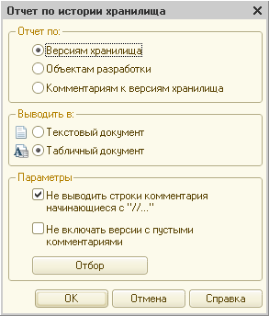

Отчет по версиям хранилища отражает состав добавленных или измененных объектов:

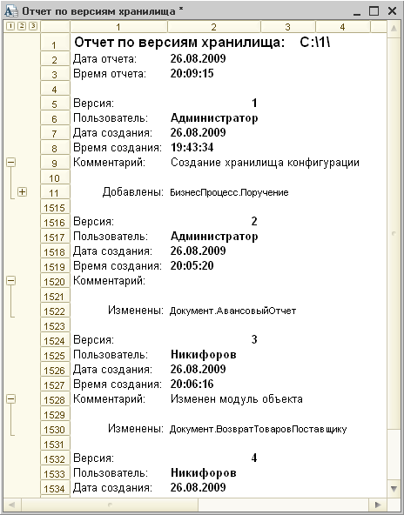

Отчет по объектам разработки содержит информацию об изменениях, которые были внесены в конкретные объекты прикладного решения:

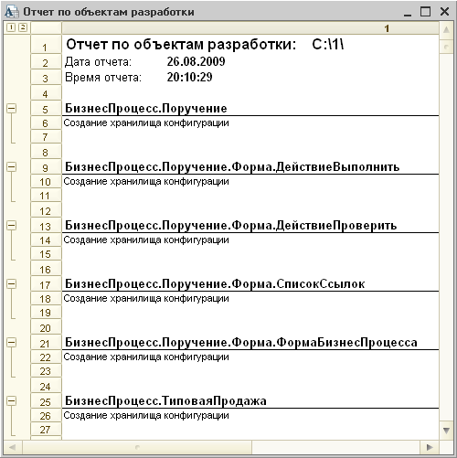

Отчет по комментариям позволяет анализировать комментарии, которыми разработчики сопровождают изменения конфигурации:

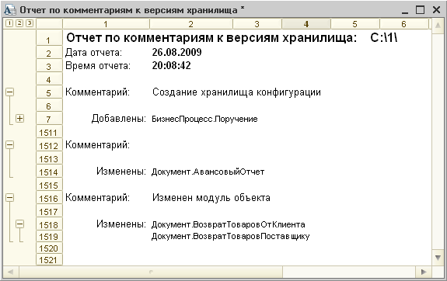

Таким образом, использование хранилища полезно и для одного разработчика, т. к. история хранилища позволяет документировать изменения, выполняемые в прикладном решении и работать с версиями.

**Работа с хранилищем в окне конфигурации**

Функции работы с хранилищем доступны не только из окна хранилища, но из окна конфигурации. В нем, так же как и в окне хранилища, отображается состояние объектов конфигурации:

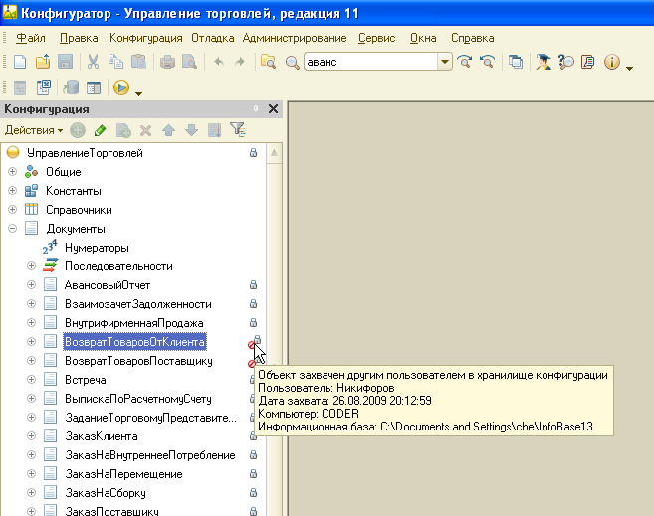

Находясь в окне конфигурации, разработчик может захватывать объекты в хранилище, отменять захват, помещать объекты в хранилище, сравнивать объект с объектом, находящимся в хранилище и получать историю объекта хранилища.

Кроме этого можно выполнять выборочное сравнение, при котором не производится сравнение конфигураций целиком (новой и старой версии). Сравниваются только отдельные свойства интересующего объекта или сам объект. Список свойств, доступных для выборочного сравнения, отображается в контекстном меню.

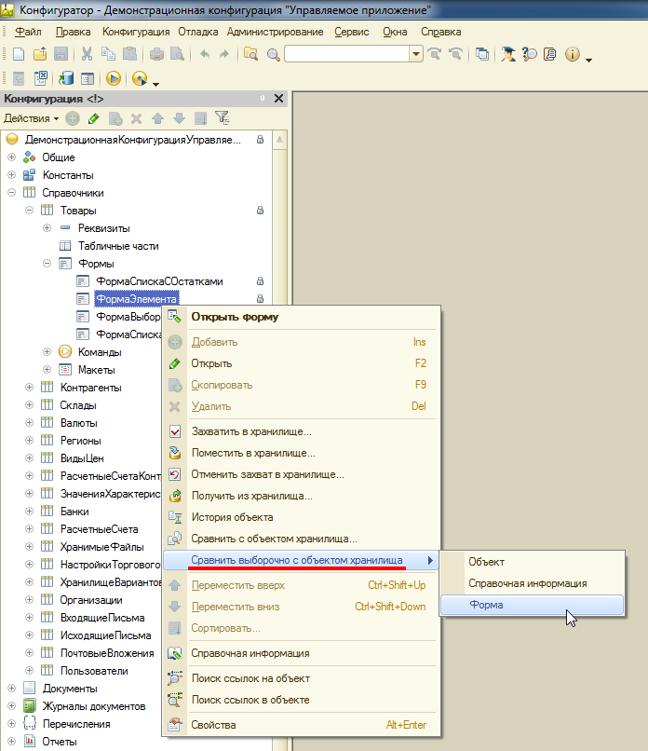

**Работа с хранилищем без подключения**

Некоторые действия с хранилищем можно выполнять без подключения. Если текущая конфигурация не подключена к хранилищу, разработчик может установить соединение с хранилищем:

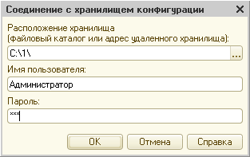

В режиме соединения будут доступны все действия, связанные с просмотром данных хранилища, сравнением объектов и конфигураций, а также администрирование хранилища (при наличии соответствующих прав). Недоступны только действия, связанные с захватом и помещением объектов в хранилище:

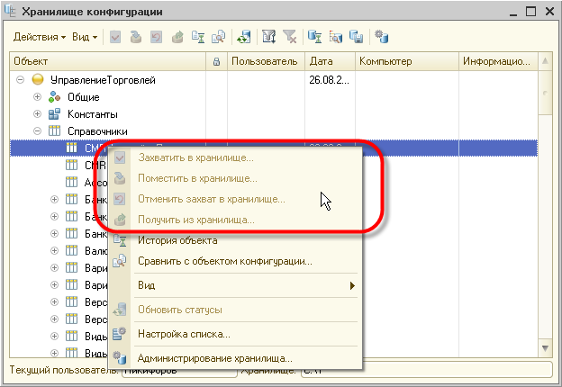

**Удаленная работа с хранилищем конфигурации**

Начиная с версии 8.1.11, с хранилищем конфигурации можно работать, используя не только общий сетевой ресурс, но и соединение по локальной сети (используя протокол TCP) и интернет-соединение (используя протокол HTTP). В общем случае взаимодействие разработчиков с хранилищем конфигурации может выглядеть следующим образом:

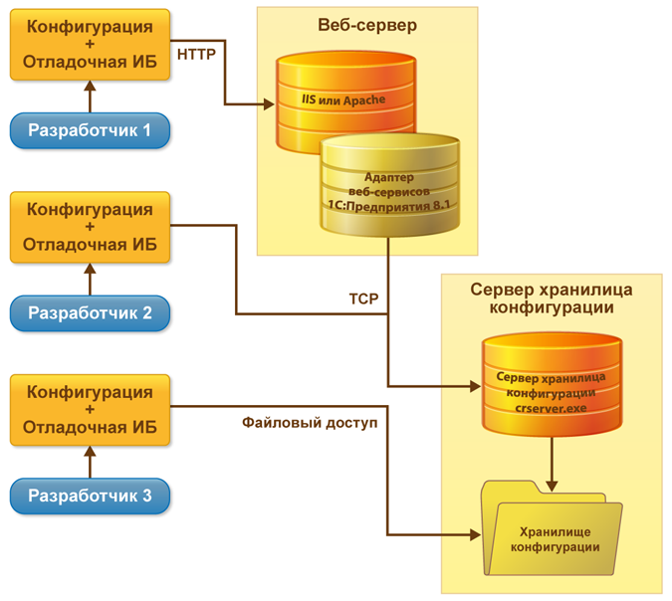

Хранилище конфигурации может располагаться на компьютере под управлением операционных систем как Windows, так и Linux. В операционной системе Windows сервер хранилища конфигурации может быть запущен как приложение или установлен как сервис. В операционной системе Linux сервер хранилища конфигурации может быть запущен как процесс или как демон. При этом:

* При подключении по TCP протоколу «клиентское приложение» взаимодействует с сервером хранилища конфигурации. Тот в свою очередь взаимодействует непосредственно с хранилищем.
* При подключении по HTTP протоколу «клиентское приложение» подключается к веб-серверу. Веб-сервер обращается к серверу хранилища, который взаимодействует с хранилищем конфигурации.

**Проверка и исправление хранилища конфигурации**

Для автономной проверки хранилища конфигурации может использоваться [утилита восстановления файловой базы данных](https://v8.1c.ru/platforma/utilita-vosstanovleniya-faylovoy-bazy-dannyh/). Исправлять хранилище этой утилитой не рекомендуется.

Однако в случае потери копии последней версии конфигурации можно попытаться выполнить исправление файла базы данных хранилища для того, чтобы получить из него последнюю версию конфигурации, на основе которой создать новое хранилище.

0[1](https://v8.1c.ru/platforma/glossary/1/)23456789

[A](https://v8.1c.ru/platforma/glossary/a/)BC[D](https://v8.1c.ru/platforma/glossary/d/)E[F](https://v8.1c.ru/platforma/glossary/f/)[G](https://v8.1c.ru/platforma/glossary/g/)[H](https://v8.1c.ru/platforma/glossary/h/)[I](https://v8.1c.ru/platforma/glossary/i/)[J](https://v8.1c.ru/platforma/glossary/j/)[K](https://v8.1c.ru/platforma/glossary/k/)[L](https://v8.1c.ru/platforma/glossary/l/)[M](https://v8.1c.ru/platforma/glossary/m/)N[O](https://v8.1c.ru/platforma/glossary/o/)[P](https://v8.1c.ru/platforma/glossary/p/)Q[R](https://v8.1c.ru/platforma/glossary/r/)[S](https://v8.1c.ru/platforma/glossary/s/)[T](https://v8.1c.ru/platforma/glossary/t/)[U](https://v8.1c.ru/platforma/glossary/u/)V[W](https://v8.1c.ru/platforma/glossary/w/)[X](https://v8.1c.ru/platforma/glossary/x/)Y[Z](https://v8.1c.ru/platforma/glossary/z/)

[А](https://v8.1c.ru/platforma/glossary/a_ru/)[Б](https://v8.1c.ru/platforma/glossary/b_ru/)[В](https://v8.1c.ru/platforma/glossary/v_ru/)[Г](https://v8.1c.ru/platforma/glossary/g_ru/)[Д](https://v8.1c.ru/platforma/glossary/d_ru/)Е[Ж](https://v8.1c.ru/platforma/glossary/zh_ru/)[З](https://v8.1c.ru/platforma/glossary/z_ru/)[И](https://v8.1c.ru/platforma/glossary/i_ru/)Й[К](https://v8.1c.ru/platforma/glossary/k_ru/)[Л](https://v8.1c.ru/platforma/glossary/l_ru/)[М](https://v8.1c.ru/platforma/glossary/m_ru/)[Н](https://v8.1c.ru/platforma/glossary/n_ru/)[О](https://v8.1c.ru/platforma/glossary/o_ru/)[П](https://v8.1c.ru/platforma/glossary/p_ru/)[Р](https://v8.1c.ru/platforma/glossary/r_ru/)[С](https://v8.1c.ru/platforma/glossary/s_ru/)[Т](https://v8.1c.ru/platforma/glossary/t_ru/)[У](https://v8.1c.ru/platforma/glossary/u_ru/)[Ф](https://v8.1c.ru/platforma/glossary/f_ru/)[Х](https://v8.1c.ru/platforma/glossary/kh_ru/)[Ц](https://v8.1c.ru/platforma/glossary/ts_ru/)[Ч](https://v8.1c.ru/platforma/glossary/ch_ru/)[Ш](https://v8.1c.ru/platforma/glossary/sh_ru/)ЩЪЫЬ[Э](https://v8.1c.ru/platforma/glossary/je_ru/)[Ю](https://v8.1c.ru/platforma/glossary/yu_ru/)[Я](https://v8.1c.ru/platforma/glossary/ya_ru/)

[Весь словарь](https://v8.1c.ru/platforma/glossary/)

Содержание

Хранилище конфигурацииОкно хранилища конфигурацииИстория хранилищаРабота с хранилищем в окне конфигурацииРабота с хранилищем без подключенияУдаленная работа с хранилищем конфигурацииПроверка и исправление хранилища конфигурации

* [1С:Библиотека стандартных подсистем](https://v8.1c.ru/platforma/1s-biblioteka-standartnyh-podsistem/)
* [Внешние обработки](https://v8.1c.ru/platforma/vneshnie-obrabotki/)
* [Внешние отчеты](https://v8.1c.ru/platforma/vneshnie-otchety/)
* [Выгрузка и загрузка конфигурации в файлы](https://v8.1c.ru/platforma/vygruzka-i-zagruzka-konfiguracii-v-fayly/)
* [Глобальный поиск и замена](https://v8.1c.ru/platforma/globalnyy-poisk-i-zamena/)
* Групповая разработка
* [Дерево объектов конфигурации](https://v8.1c.ru/platforma/derevo-obektov-konfiguracii/)
* [Замер производительности](https://v8.1c.ru/platforma/zamer-proizvoditelnosti/)
* [Имитация задержек при вызовах сервера](https://v8.1c.ru/platforma/imitaciya-zaderzhek-pri-vyzovah-servera/)
* [Картинки](https://v8.1c.ru/platforma/kartinki/)
* [Комплект поставки](https://v8.1c.ru/platforma/komplekt-postavki/)
* [Консоль запросов](https://v8.1c.ru/platforma/konsol-zaprosov/)
* [Консоль системы компоновки данных](https://v8.1c.ru/platforma/konsol-sistemy-komponovki-dannyh/)
* [Конструкторы](https://v8.1c.ru/platforma/konstruktory/)
* [Макеты](https://v8.1c.ru/platforma/makety/)
* [Объекты конфигурации](https://v8.1c.ru/platforma/obekty-konfiguracii/)
* [Окно «Дополнительно»](https://v8.1c.ru/platforma/okno-dopolnitelno/)
* [Окно редактирования объекта конфигурации](https://v8.1c.ru/platforma/okno-redaktirovaniya-obekta-konfiguracii/)
* [Отладчик](https://v8.1c.ru/platforma/otladchik/)
* [Отчет по конфигурации](https://v8.1c.ru/platforma/otchet-po-konfiguracii/)
* [Палитра свойств](https://v8.1c.ru/platforma/palitra-svoystv/)
* [Подсистемы](https://v8.1c.ru/platforma/podsistemy/)
* [Показатели производительности](https://v8.1c.ru/platforma/pokazateli-proizvoditelnosti/)
* [Поставка и поддержка](https://v8.1c.ru/platforma/postavka-i-podderzhka/)
* [Проверка конфигурации](https://v8.1c.ru/platforma/proverka-konfiguracii/)
* [Расширения](https://v8.1c.ru/platforma/rasshireniya/)
* [Редактирование текстов интерфейса](https://v8.1c.ru/platforma/redaktirovanie-tekstov-interfeysa/)
* [Редакторы](https://v8.1c.ru/platforma/redaktory/)
* [Режим технического специалиста](https://v8.1c.ru/platforma/rezhim-tekhnicheskogo-spetsialista/)
* [Синтакс-помощник](https://v8.1c.ru/platforma/sintaks-pomoshchnik/)
* [Сохранение и загрузка конфигураций](https://v8.1c.ru/platforma/sohranenie-i-zagruzka-konfiguraciy/)
* [Сравнение и объединение конфигураций](https://v8.1c.ru/platforma/sravnenie-i-obedinenie-konfiguraciy/)
* [Функциональные опции](https://v8.1c.ru/platforma/funkcionalnye-opcii/)
* [Шаблоны текста](https://v8.1c.ru/platforma/shablony-teksta/)
* **Новости**

[1C:EDT 2020.2 вышла!](https://edt.1c.ru/blog/1c-edt-2020-2-vyshla/)

07.04.2020

[Фирма "1С" выпустила антикризисные электронные лицензии "1С:Предприятия 8" на 90 и 180 дней по льготной цене. Для поддержки предприятий и их сотрудников в период проведения мероприятий по борьбе с коронавирусной инфекцией фирма "1С" выпустила антикризисные электронные поставки лицензий "1С:Предприятия 8".](https://1c.ru/news/pressrelise.jsp?id=2003)

06.04.2020 15:28:00

[Акция: антикризисные клиентские лицензии "1С:Предприятия 8" на 90 и 180 дней по 630 и 1260 руб.](http://www.1c.ru/news/info.jsp?id=27019)

03.04.2020 11:12:00

[**Новости платформы**](https://v8.1c.ru/news/tag-novosti-platformy/)

* [Вход для партнеров 1С](https://v8.1c.ru/personal/?login=y)
* [Учебная версия](https://v8.1c.ru/podderzhka-i-obuchenie/uchebnye-versii/distributiv-1s-predpriyatie-8-3-versiya-dlya-obucheniya-programmirovaniyu/)
* [Стать партнером](http://1c.ru/rus/firm1c/stdl.htm)
* [Политика конфиденциальности](https://v8.1c.ru/policy/)
* [Замечания по сайту](mailto:%73%69%74%65%5f%76%38%40%31%63%2e%72%75)
* [Другие сайты](https://v8.1c.ru/static/drugie-sayty-1s/)

Телефон: [+7 (495) 737-92-57](tel:+74957379257)

Email: [site_v8@1c.ru](mailto:%73%69%74%65%5f%76%38%40%31%63%2e%72%75)

Адрес: г. Москва, улица Селезнёвская, дом 21

© 2020  ООО «1C». Все права защищены

Начало формы



Конец формы